Examen Git

Índice
Ejercicios de creación y actualización de repositorios 3
Ejercicio 1 3
Ejercicio 2 3
Ejercicio 3 4
Ejercicio 4 5
Ejercicio 5 5
Ejercicio 6 6
Ejercicios de manejo del historial de cambios 7
Ejercicio 1 7
Ejercicio 2 8
Ejercicio 3 8
Ejercicio 4 9
Ejercicios de deshacer cambios 9
Ejercicio 1 9
Ejercicio 2 10
Ejercicio 3 11
Ejercicio 4 12
Ejercicios de gestión de ramas 13
Ejercicio 1 13
Ejercicio 2 13
Ejercicio 3 13
Ejercicio 4 14
Ejercicio 5 15
Ejercicios de repositorios remotos 15
Ejercicio 1 15
Ejercicio 2 16
Ejercicio 3 16

Ejercicios de creación y actualización de repositorios

Ejercicio 1
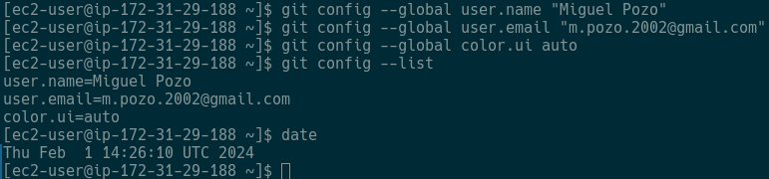

Ejercicio 2

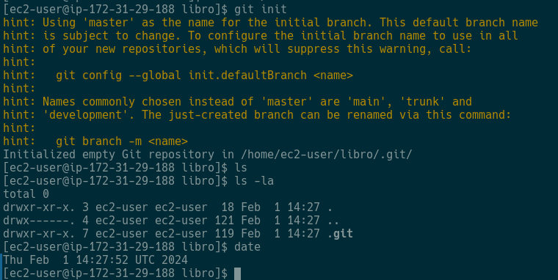

Ejercicio 3

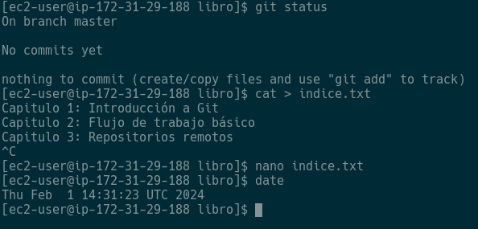
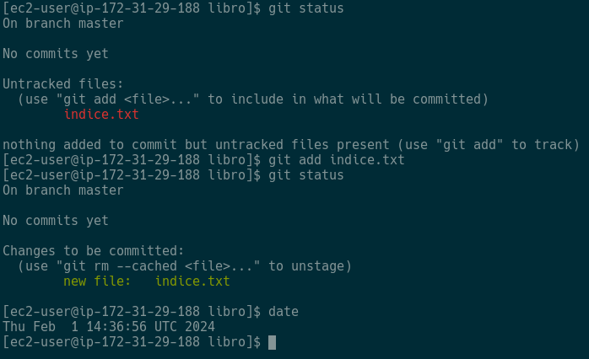

Ejercicio 4

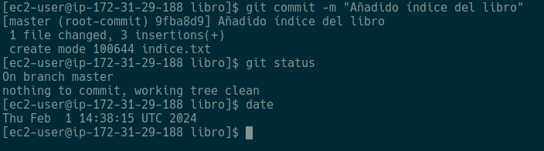

Ejercicio 5

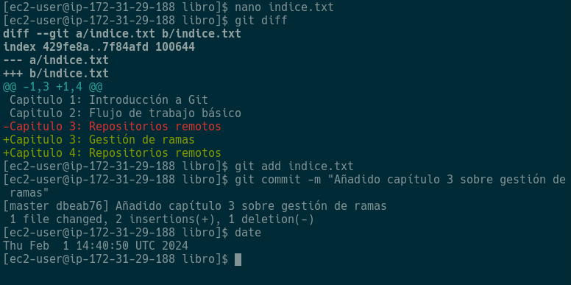

Ejercicio 6

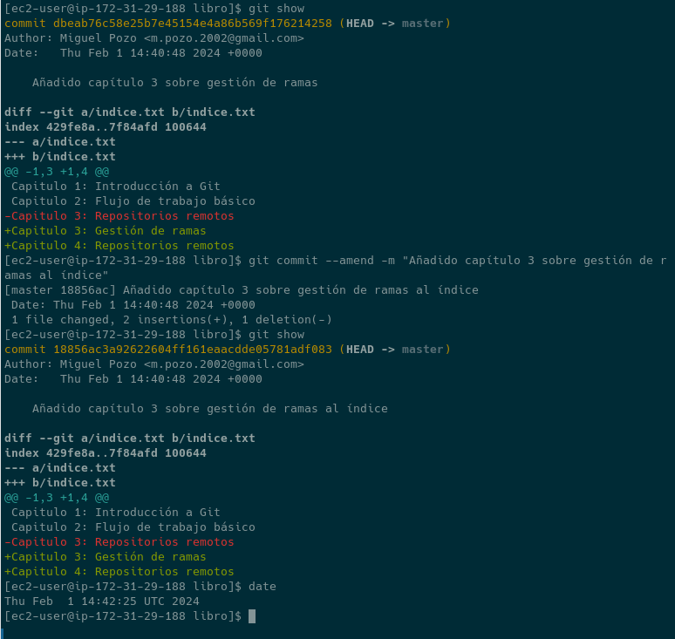

Ejercicios de manejo del historial de cambios

Ejercicio 1

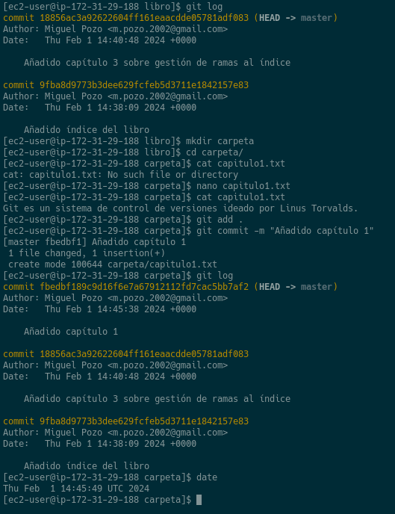

Ejercicio 2

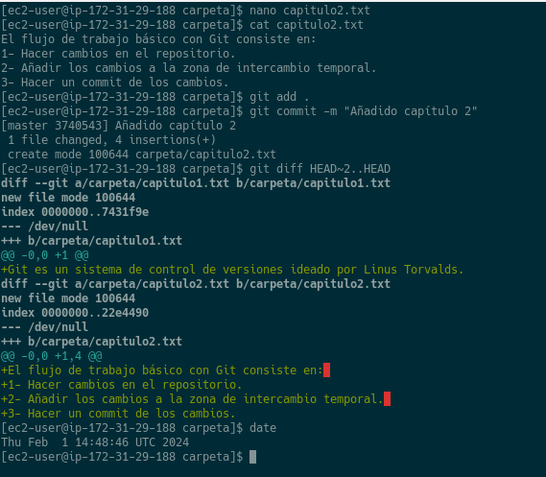

Ejercicio 3

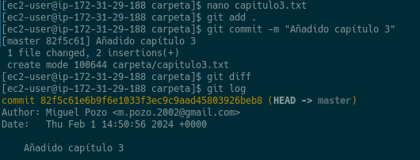

Ejercicio 4
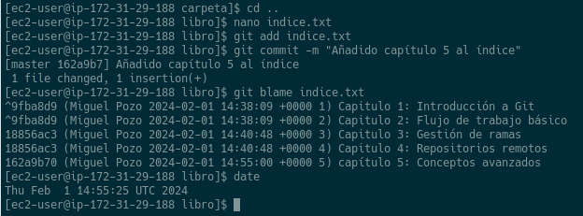

Ejercicios de deshacer cambios

Ejercicio 1
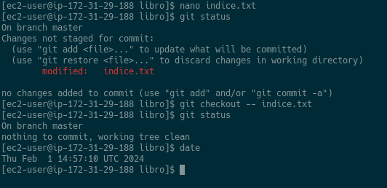

Ejercicio 2
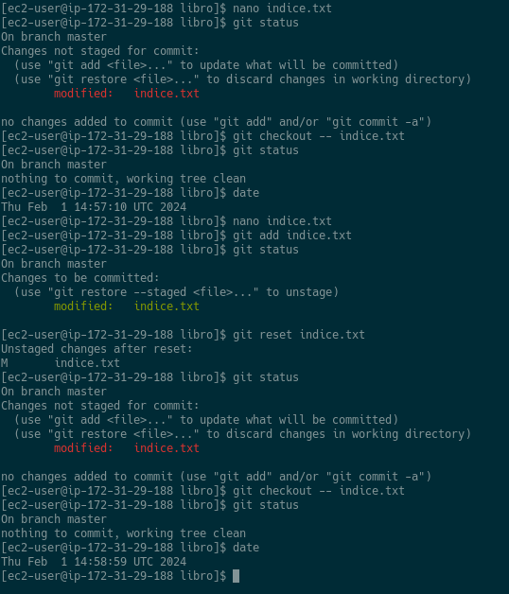

Ejercicio 3
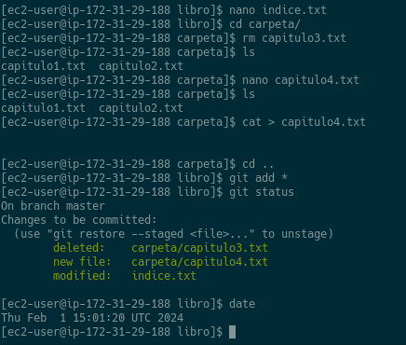
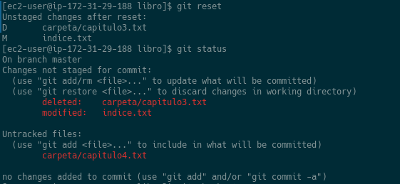
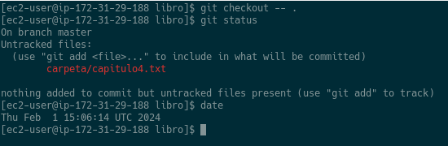

Ejercicio 4
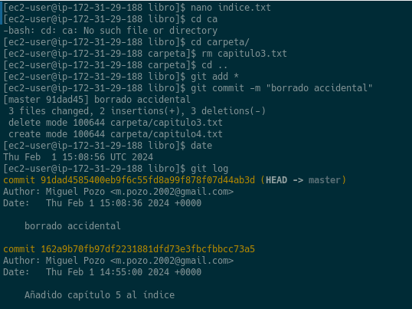
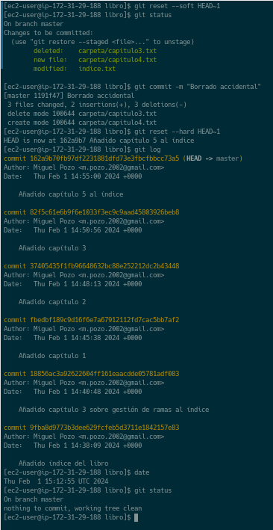

Ejercicios de gestión de ramas

Ejercicio 1
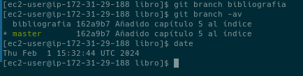

Ejercicio 2
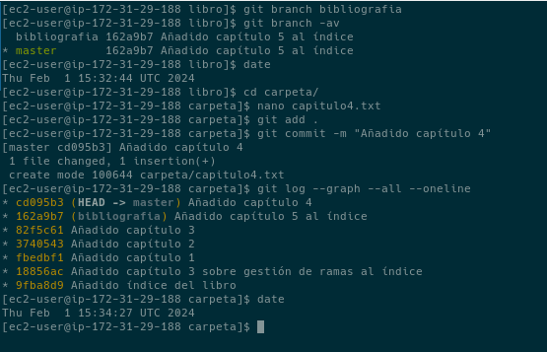

Ejercicio 3
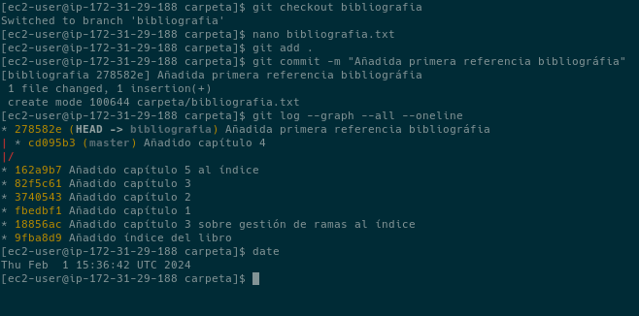

Ejercicio 4
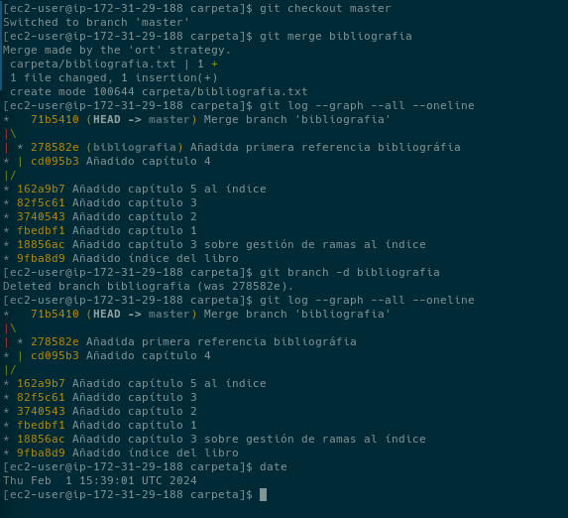

Ejercicio 5
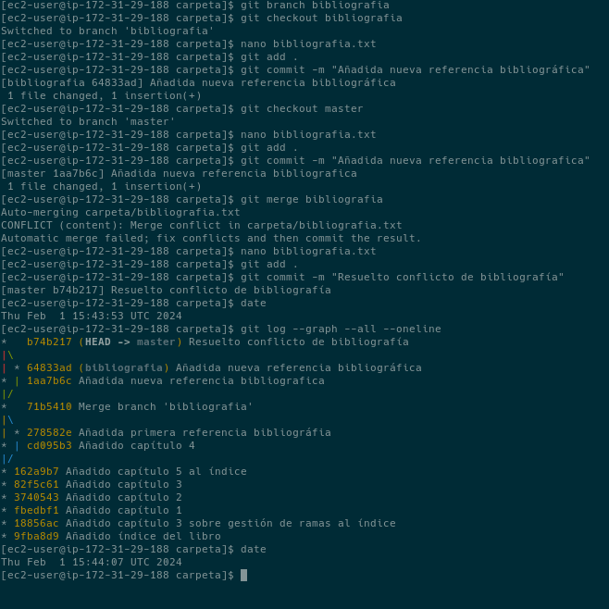

Ejercicios de repositorios remotos

Ejercicio 1
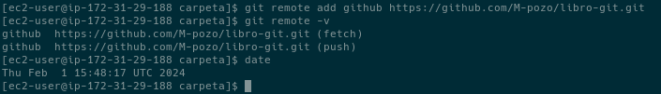

Ejercicio 2
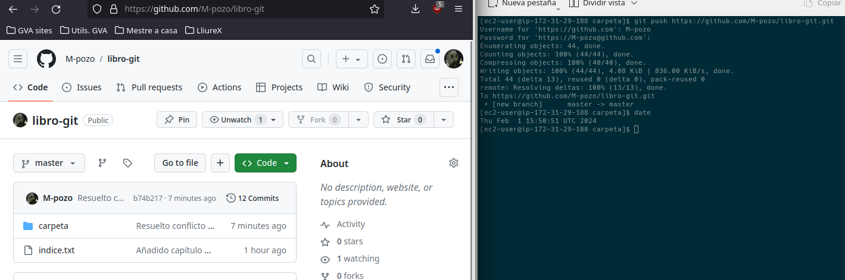

Ejercicio 3
